学生在线学习操作流程

1.身份认证与注册
学生在中国大学MOOC（http://www.icourse163.org）点击学校云，出现下图。
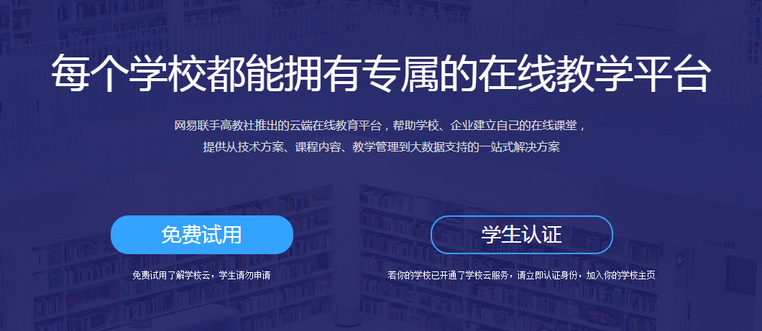
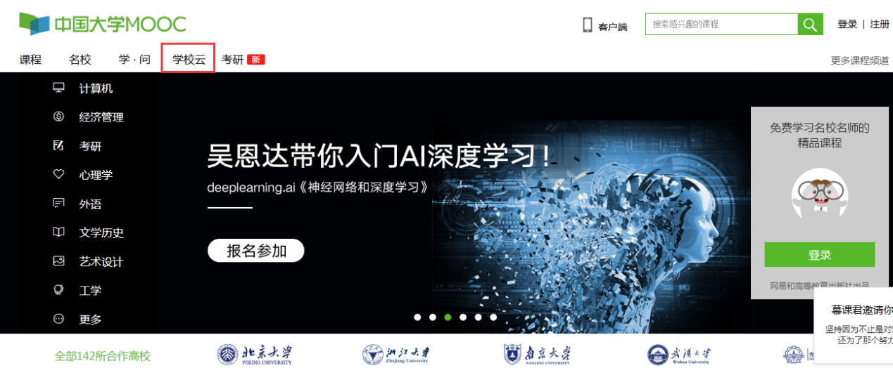

点击“学生认证”跳出登录界面，可以选择“使用网易邮箱账号登录”（无需注册，使用已有邮箱即可登陆）、“使用爱课程网账号登录”（若无，需要重新注册）或“使用第三方账号快速登录”（无需注册）三种方式登录中国大学MOOC。学生任意选择一种登录方式登录，或者注册一个爱课程账号再进行登录。

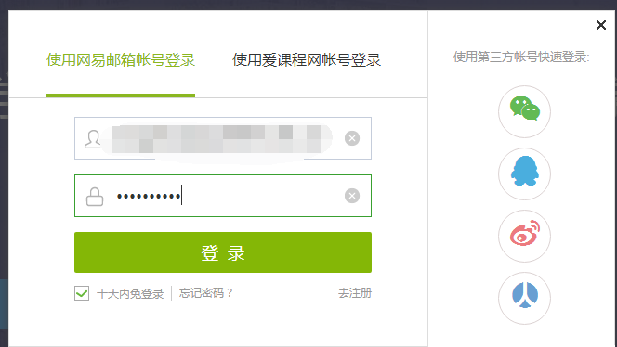
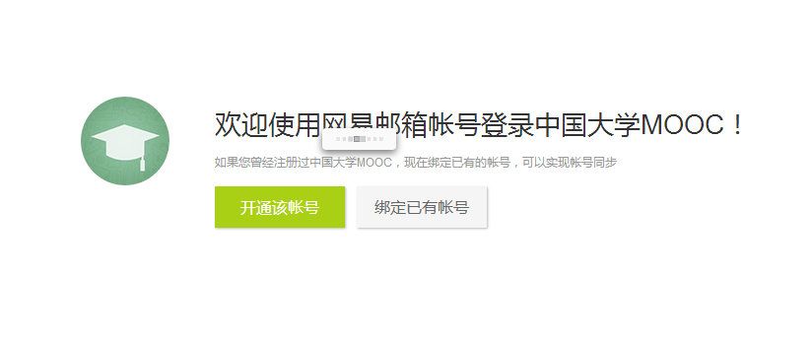
登录后，依次填入学校、学号、姓名、认证码（注：初始认证码为123456），如下图所示。完成认证即可进入本校云选择课程。
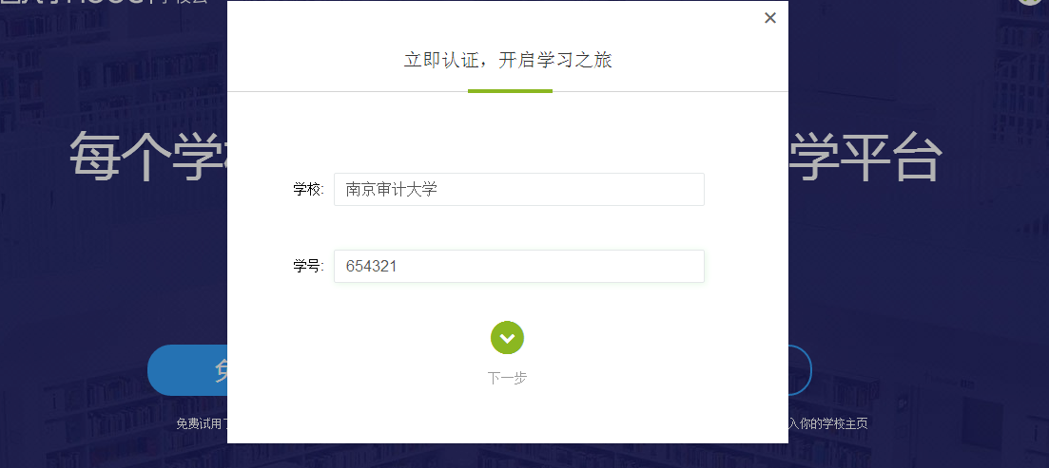

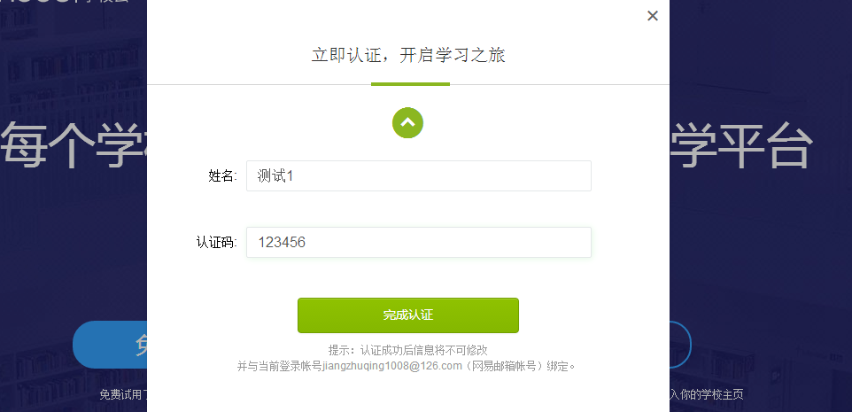

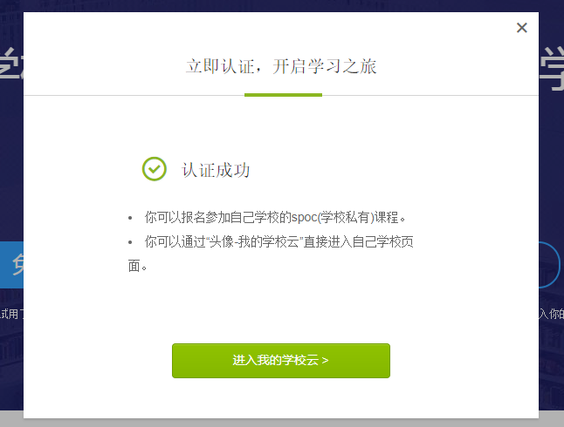

认证通过后，进入本校在线课程中心，可以看到本校所有SPOC课程。
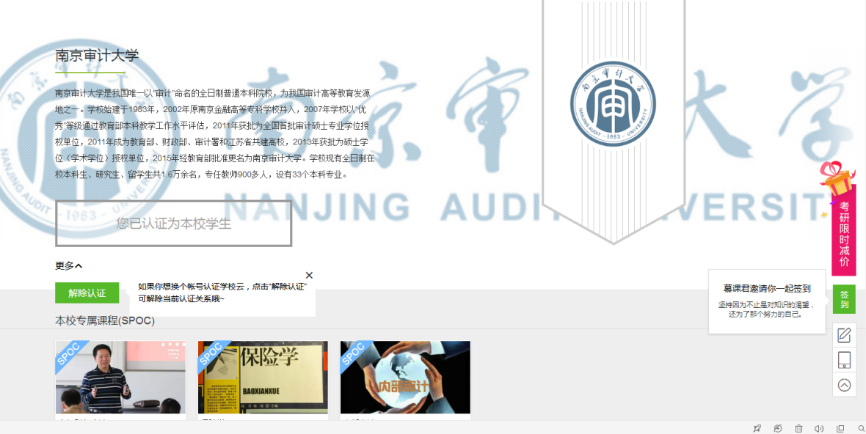

每次登录后，可通过点击右上角头像下拉菜单中“个人中心”进入在线课程中心。点击需要学习的课程名称，“立即参加”课程，则可进入课程学习页。
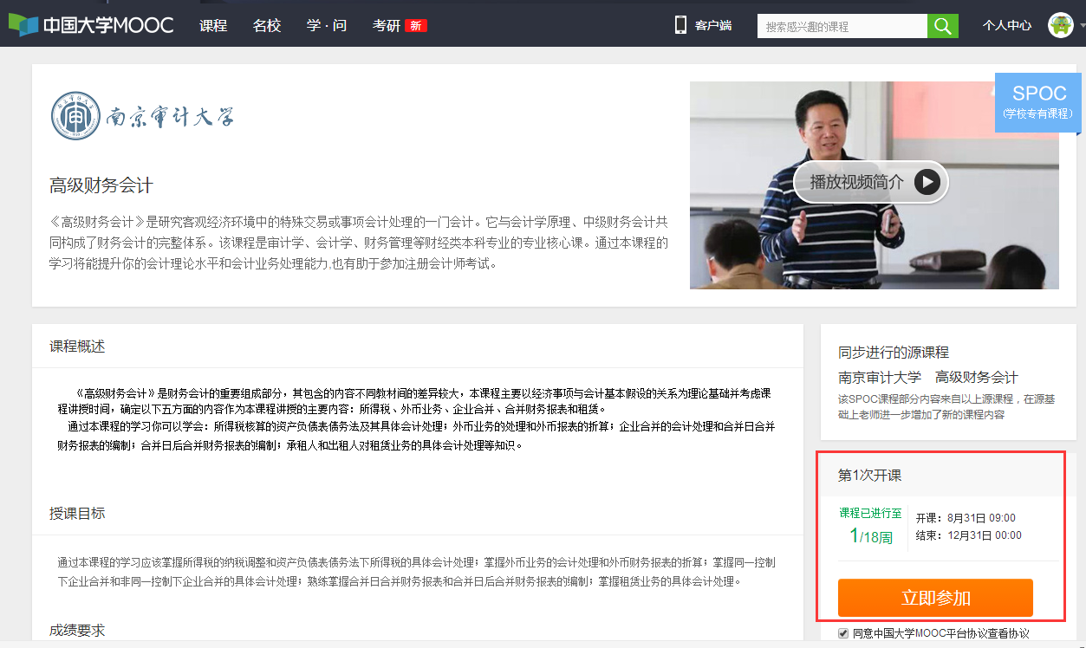

2.课程学习
学生进入课程学习页后，填写联系邮箱，课程负责老师将通过邮箱发布学习进度和公告。学生可根据课程进度进行学习，完成相关作业，有问题可通过讨论区进行讨论答疑。
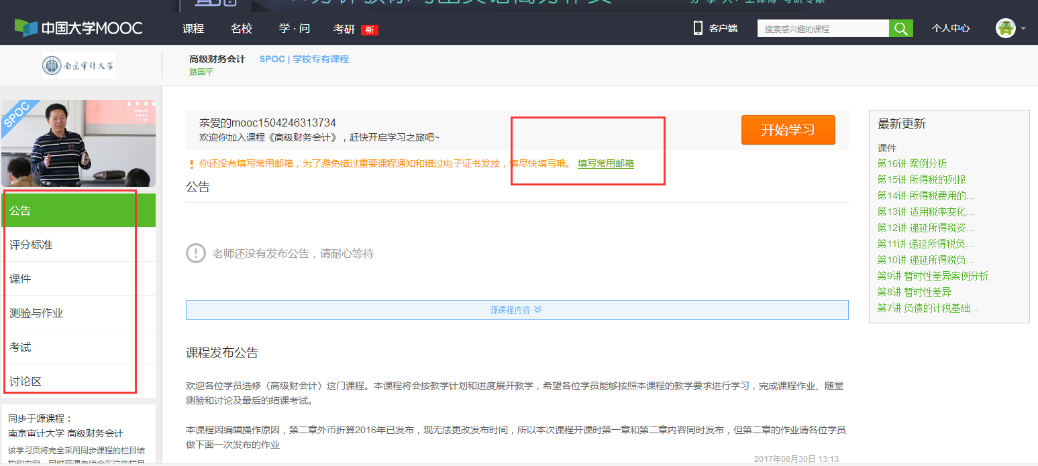
注：我校学生初始认证码为123456。

说明：《内部审计学》在线课程负责人为李曼老师，如在mooc在线课程学习中遇到的问题可与李曼老师联系，联系电话58318032。

